Polska Szkoła im. Matki Bożej Częstochowskiej
Zarząd Szkoły będzie systematycznie uaktualniał kalendarz szkolny.
ZAJĘCIA W SZKOLE ODBYWAJA SIĘ W SOBOTY W GODZINACH 9AM-1PM
KALENDARZ NA ROK SZKOLNY 2023/2024
WRZESIEŃ | PAŹDZIERNIK | LISTOPAD | GRUDZIEŃ | STYCZEŃ
2  Polsko-Amerykański  Festiwal  W Częstochowie | 1 października  Udział szkoły w Paradzie Pułaskiego | 4 LEKCJE 8  Pasowanie Pierwszaków na ucznia szkoły  Muzyka | 2 LEKCJE 11 | 6 LEKCJE 14  Msza Święta o godzinie 9:00  Święto Trzech Króli-kolędowanie  Muzyka
9  Polsko-Amerykański  Festiwal  W Częstochowie | 7 LEKCJE 4  Muzyka | 11 LEKCJE 9  Święto Niepodległości  Ubieramy się na biało-czerwono | 9 LEKCJE 12  Msza Święta o godzinie 9:00  Muzyka/ Mikołajki  10 grudnia  Bazar  Bożonarodzeniowy | 13 LEKCJE 15
16 LEKCJE 1  Uroczyste Rozpczęcie Roku Szkolnego 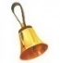  Msza Święta o godzinie 9:00 | 14 LEKCJE 5  Msza Święta o godzinie 9:00  Dzień Nauczyciela. | 18 LEKCJE 10  Msza Święta o godzinie 9:00  Muzyka | 16 LEKCJE 13  Muzyka  17 grudnia  Jasełka  Opłatek szkolny  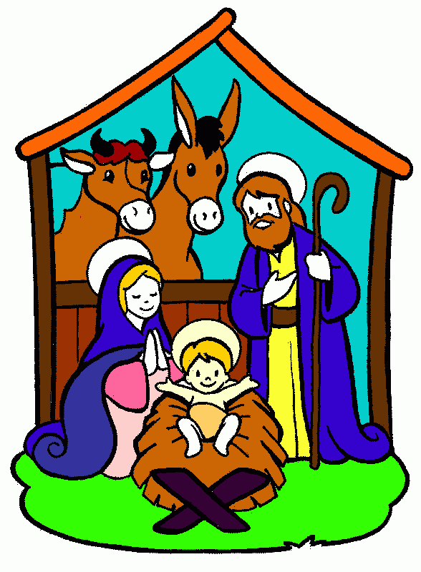 | 20 LEKCJE 16  Muzyka  Dzień Babci i Dziadka  
23 LEKCJE 2  Szkolny piknik  po lekcjach od godziny 12:00   | 21 LEKCJE 6  Polonijny dzień dwujęzyczności  Ubieramy się na biało-czerwono  Muzyka | 25    WOLNE OD ZAJĘĆ  ŚWIĘTO DZIĘKCZYNIENIA | 23   WOLNE OD ZAJĘĆ  BOŻEN NARODZENIE | 27 LEKCJE 17  Rada Pedagogiczna podsumowująca 1 półrocze
30 LEKCJE 3  Lekcje do godziny 12:00  Muzyka  Wyjazd do teatru w Lancaster | 28 LEKCJE 7  MODLITWA ZA ZMARŁYCH NA CMENTARZU  „Pamiętajmy o weteranach” |  | 30    WOLNE OD ZAJĘĆ  NOWY ROK
LUTY | MARZEC | KWIECIEŃ | MAJ | CZERWIEC
3 LEKCJE 18    Bal karnawałowy dla uczniów | 2 LEKCJE 22  Muzyka | 6 LEKCJE 26  Muzyka | 4 LEKCJE 30  Dzień flagi / Dzień konstytucji  Ubieramy się na biało-czerwono  Muzyka  Klasyfikacyjna Rada Pedagogiczna
10 LEKCJE 19  Muzyka  Tłusty czwartek   | 9 LEKCJE 23 | 13 LEKCJE 27 | 11 LEKCJE 31  Dzień Mamy i Taty  Muzyka
17 LEKCJE 20  Msza Święta o godzinie 9:00 | 16 LEKCJE 24  Msza Święta o godzinie 9:00  Muzyka | 20 LEKCJE 28  Msza Święta o godzinie 9:00  Muzyka | 18 LEKCJE 32  Msza Święta  UROCZYSTE ZAKOŃCZENIE ROKU SZKOLNEGO    Piknik szkolny
24 LEKCJE 21  Muzyka | 23 LEKCJE 25  Egg Hunt  24  Bazar Wielkanocny  | 27 LEKCJE 29 | 25  wakacje
30
WOLNE OD ZAJĘĆ
WIELKANOC 